Новоуренгойские автоинспекторы провели рейдовое мероприятие
«День профилактики»

28 февраля сотрудники Госавтоинспекции провели профилактические мероприятия по выявлению нарушений Правил дорожного движения. Выявлено более 50 нарушений, в их числе: управление водителем автомобилем в состоянии алкогольного опьянения, управление автомобилем без права управления, проезд на запрещающий сигнал светофора, нарушение правил безопасности при перевозке детей.
Во время проверок с водителями проводились профилактические беседы о необходимости строгого соблюдения правил дорожной безопасности.

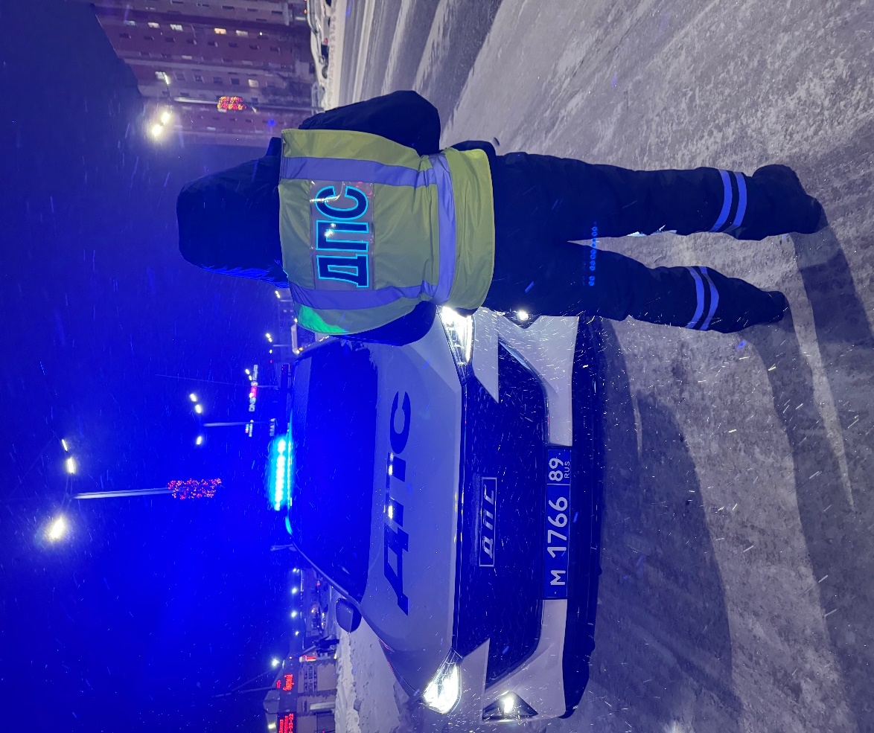

В Новом Уренгое «Родительский патруль» на страже детской безопасности.

Сотрудники Госавтоинспекции совместно с родительской общественностью детского сада «Калинка» напомнили детям и взрослым о правильном поведении вблизи проезжей части и во дворах жилых домов, акцентируя внимание на необходимости ношения световозвращающих элементов в темное время суток. Кроме того, с родителями проведены разъяснительные беседы по правильному использованию детских удерживающих устройств.
В Госавтоинспекции призывают родителей обеспечить детскую безопасность, не допускать бесконтрольное нахождение маленьких детей на улице и как можно чаще напоминать им о правилах дорожной безопасности.
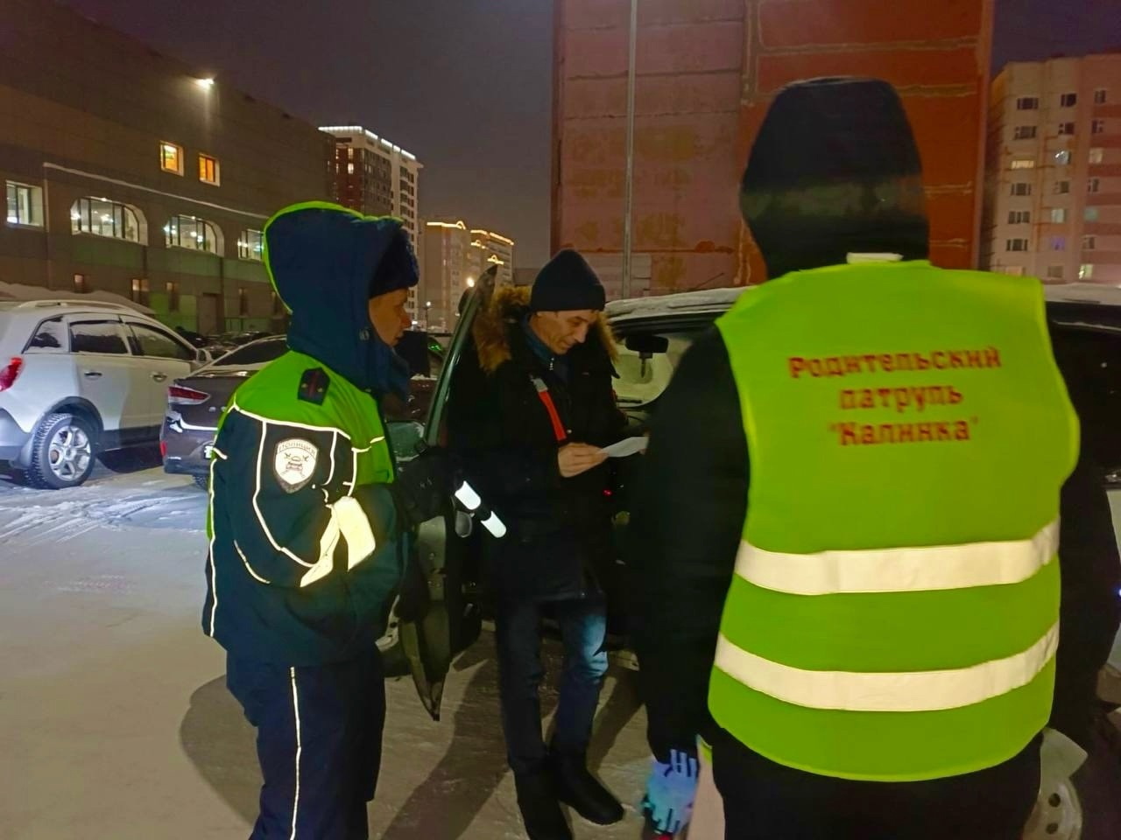

В Новоуренгойских школах автоинспекторы провели уроки дорожной грамотности.

В ходе встреч полицейские акцентировали внимание ребят на неукоснительном соблюдении Правил дорожного движения и на важности использования световозвращающих элементов на одежде в темное время суток. Также инспекторы рассказали о различных ситуациях, которые могут возникнуть на дороге, и о том, как правильно реагировать в каждом из них. Учащиеся активно участвовали в обсуждении, задавали вопросы и делились своими случаями из жизни.
В Госавтоинспекции отмечают, что такие мероприятия помогают не только повысить уровень осведомленности детей о безопасности на дороге, но и формируют у них ответственное отношение к собственной безопасности и безопасности окружающих.
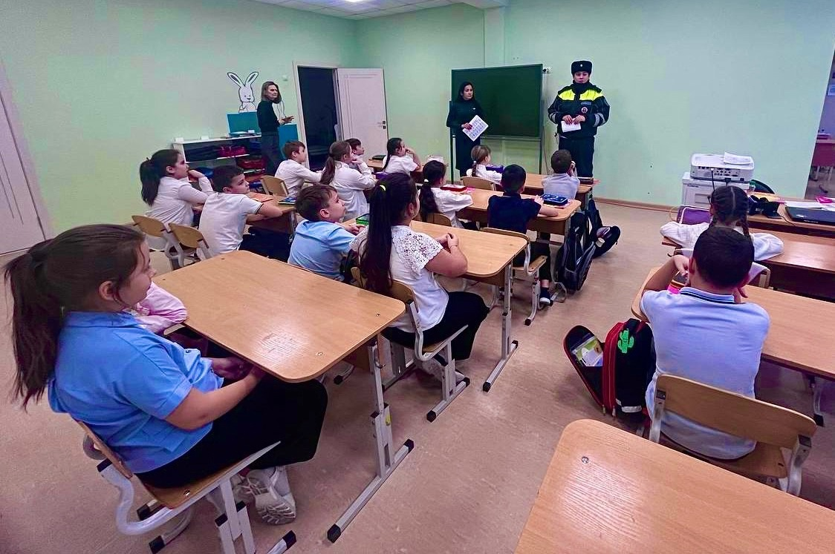

В Новом Уренгое автоинспекторами задержана нетрезвая автоледи, которая скрылась с места ДТП.

На днях на одной из улиц города произошло ДТП. Водитель, управляя автомобилем марки «ВАЗ-2115», допустила столкновение с автомобилем марки «Suzuki», после чего виновница скрылась с места происшествия. Пострадавших в ДТП нет.
В кратчайшие сроки сотрудниками Госавтоинспекции была задержана нарушительница. При проведении проверки было установлено, что женщина находилась в состоянии алкогольного опьянения и при этом, не имея права управления транспортными средствами, управляла транспортным средством в момент ДТП.
В отношении автолюбительницы составлены административные материалы по ч. 3 ст. 12.8 КоАП РФ «Управление транспортным средством водителем, находящимся в состоянии опьянения и не имеющим права управления транспортными средствами», а также по ч. 2 ст. 12.27 КоАП РФ «Оставление водителем в нарушение Правил дорожного движения места дорожно-транспортного происшествия, участником которого он являлся».
6 марта судом автоледи назначено наказание в виде административного ареста сроком на 10 суток.
В Госавтоинспекции напоминают, что только неукоснительное соблюдение Правил дорожного движения – является залогом безопасности.

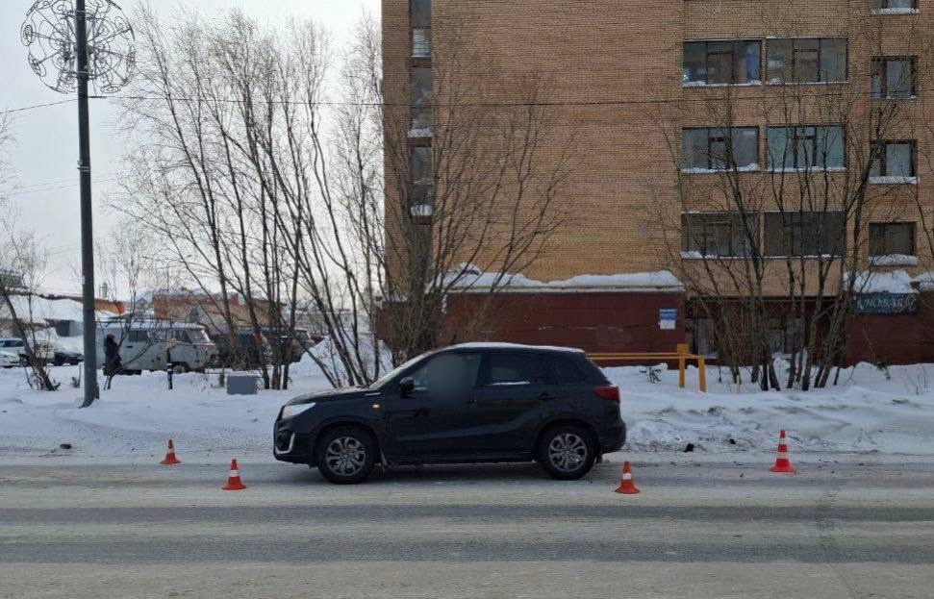

В Новом Уренгое автоинспекторы провели мероприятие «Нетрезвый водитель».

В минувшие выходные дни сотрудниками Госавтоинспекции была проведена усиленная работа по выявлению водителей, которые управляли транспортным средством в состоянии алкогольного опьянения. Выявлено 5 нетрезвых водителей, и 3 водителя отказались от прохождения освидетельствования на состояние опьянения.
С начала года сотрудниками отдела Госавтоинспекции по г. Новому Уренгою задержано более 40 водителей в нетрезвом состоянии, еще более 10 водителей отказались от прохождения медицинского освидетельствования на состояние опьянения.
Если вам станет известно о водителе, управляющем транспортом в нетрезвом состоянии, сообщайте об этом незамедлительно в полицию по телефону «112» (102 - для сотовой связи).
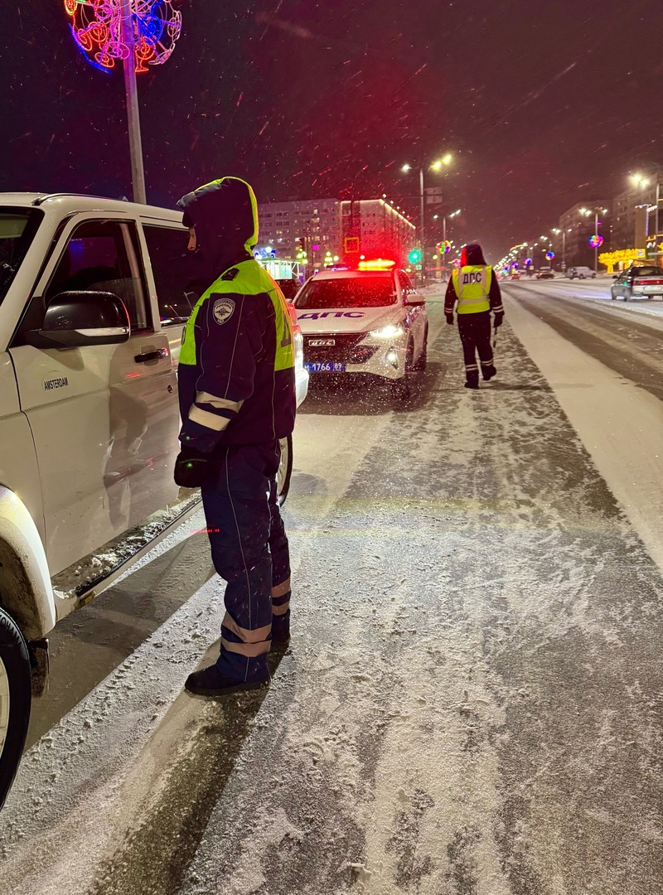

В Новом Уренгое автоинспекторы оказали помощь водителю на загородной автодороге.

8 марта на 713 км автодороги «Сургут – Салехард» при осуществлении надзора за дорожным движением сотрудники Госавтоинспекции старший лейтенант полиции Евгений Демидов и прапорщик полиции Убуш Штыков обратили внимание на большегруз, стоящий на обочине. Водитель пояснил, что во время движения пробил колесо, и дальнейшее движение невозможно.
Автоинспекторы предприняли неотложные меры по обеспечению безопасности дорожного движения на данном участке дороги и оказали помощь в замене колеса. После завершения ремонта колесо было успешно заменено, и водитель смог продолжить свой путь.
Благодаря оперативным действиям сотрудников Госавтоинспекции, водитель не только получил необходимую помощь, но и смог избежать потенциально опасной ситуации на дороге.
«Такие ситуации — это часть нашей работы, — отметил старший лейтенант полиции Евгений Демидов. — Мы всегда рады помочь водителям и сделать дорогу безопаснее для всех участников движения».
В Госавтоинспекции отмечают, что в случае возникновения сложной ситуации на дорогах все участники дорожного движения могут круглосуточно обращаться за помощью к сотрудникам полиции по телефону «112» или «102» - для сотовой связи.
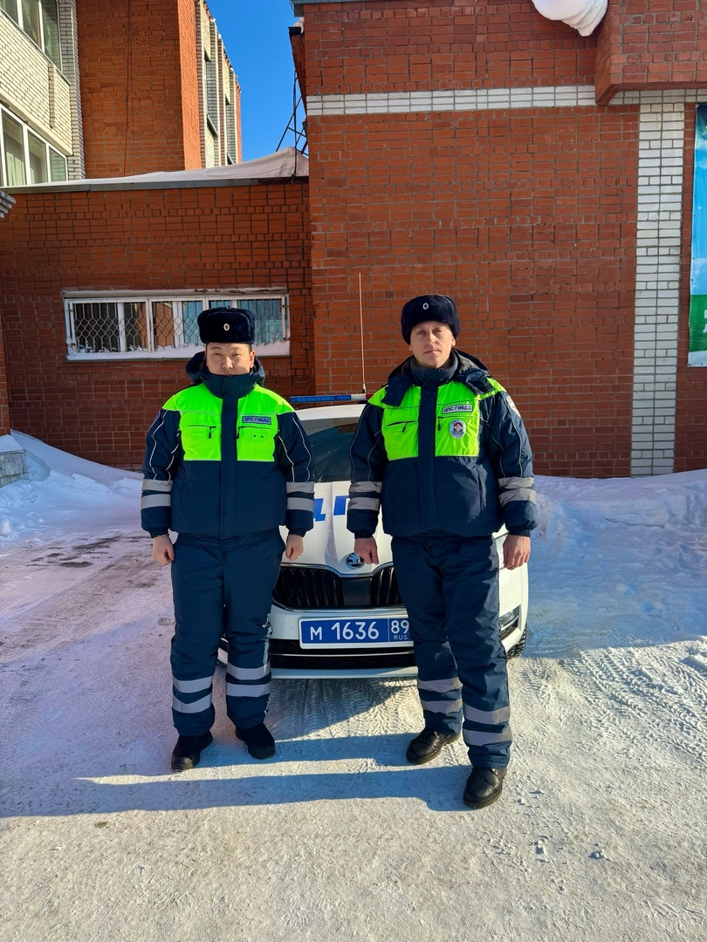

В Новом Уренгое автоинспекторы провели мероприятие «Ребенок – главный пассажир».

В минувшие выходные дни сотрудниками Госавтоинспекции была проведена усиленная работа по выявлению нарушителей детской безопасности в салоне транспортного средства. Составлено 27 административных материалов по ч. 3 ст. 12.23 КоАП РФ «Нарушение требований к перевозке детей, установленных Правилами дорожного движения».
Участников дорожного движения призывают не пренебрегать ремнями безопасности и использованием детского удерживающего устройства при перевозке детей. Это поможет сохранить жизнь и здоровье вам, вашему ребенку и пассажирам, а также избежать тяжелых последствий при дорожно-транспортном происшествии.
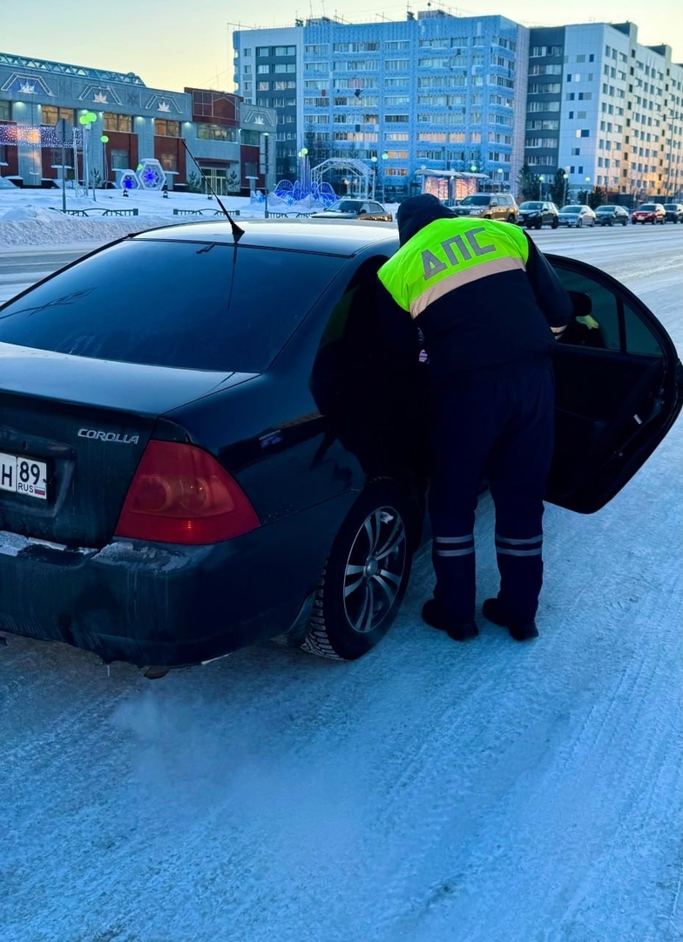

В Новом Уренгое сотрудники Госавтоинспекции провели мероприятие «Нетрезвый водитель».

В минувшие выходные дни автоинспекторами была проведена усиленная работа по выявлению водителей, управляющих транспортными средствами в состоянии алкогольного опьянения. Выявлен 1 нетрезвый водитель и 1 водитель, который отказался проходить медицинское освидетельствование на состояние опьянения.
С начала года новоуренгойскими полицейскими задержано более 40 водителей в нетрезвом состоянии, еще более 20 водителей отказались от прохождения освидетельствования на состояние опьянения.
Если вам станет известно о водителе, управляющем транспортом в нетрезвом состоянии, сообщайте об этом незамедлительно в полицию по телефону «112» (102 - для сотовой связи).
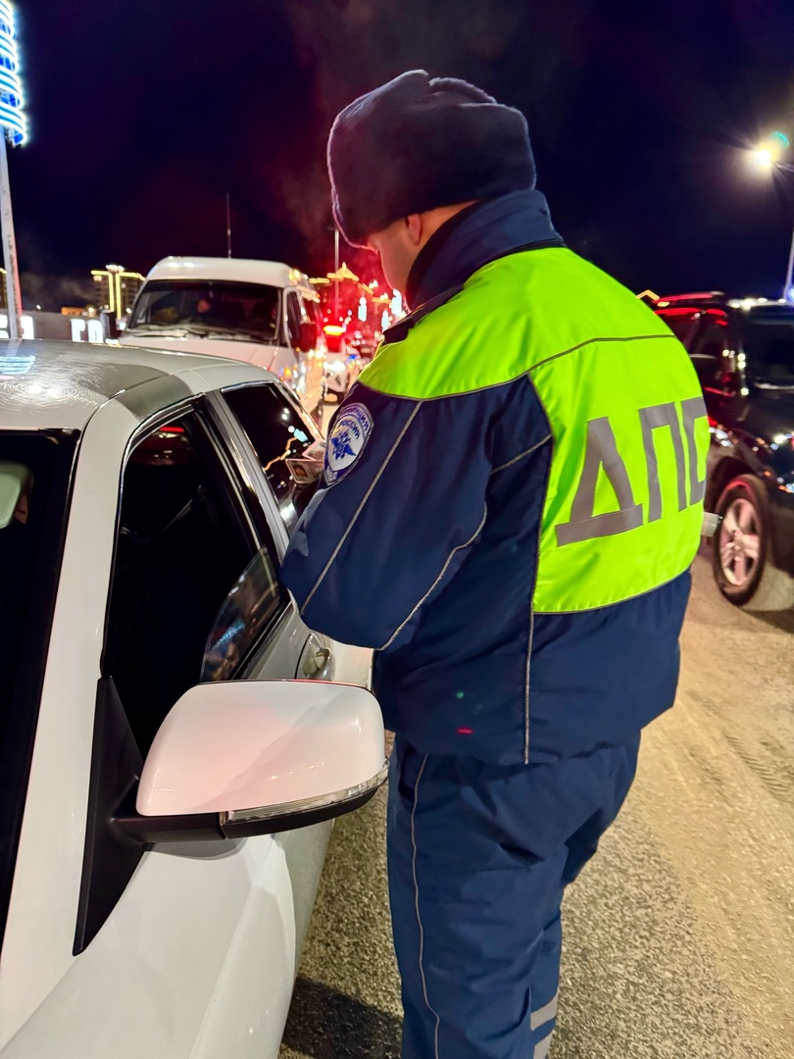

В Новоуренгойских школах автоинспекторы провели уроки дорожной грамотности.

17 марта в рамках профилактической акции «Внимание – Дети!» сотрудники Госавтоинспекции в ходе бесед акцентировали внимание учащихся на неукоснительном соблюдении Правил дорожного движения. Дети активно участвовали в обсуждении, задавали вопросы и делились своими историями.
В Госавтоинспекции отмечают, что работа по повышению дорожной грамотности среди молодежи проводится на постоянной основе, так как понимание Правил дорожного движения и осознание своей ответственности на дороге — это важные шаги к снижению числа аварий и травм среди детей.


В Новом Уренгое автоинспекторы встретились с воспитанниками детского сада «Березка».

В ходе мероприятия инспекторы рассказали юным участникам дорожного движения о правилах на дороге. Подробно объяснили, как безопасно переходить проезжую часть. Внимание детей было направлено на обязательное ношение световозвращающих элементов в темное время суток и в условиях недостаточной видимости. Кроме того, ребята узнали о службе в полиции: они смогли увидеть специальные средства и патрульный автомобиль.
В конце мероприятия малыши поблагодарили сотрудников Госавтоинспекции за проведенное мероприятие, пообещав быть предельно внимательными на дороге.
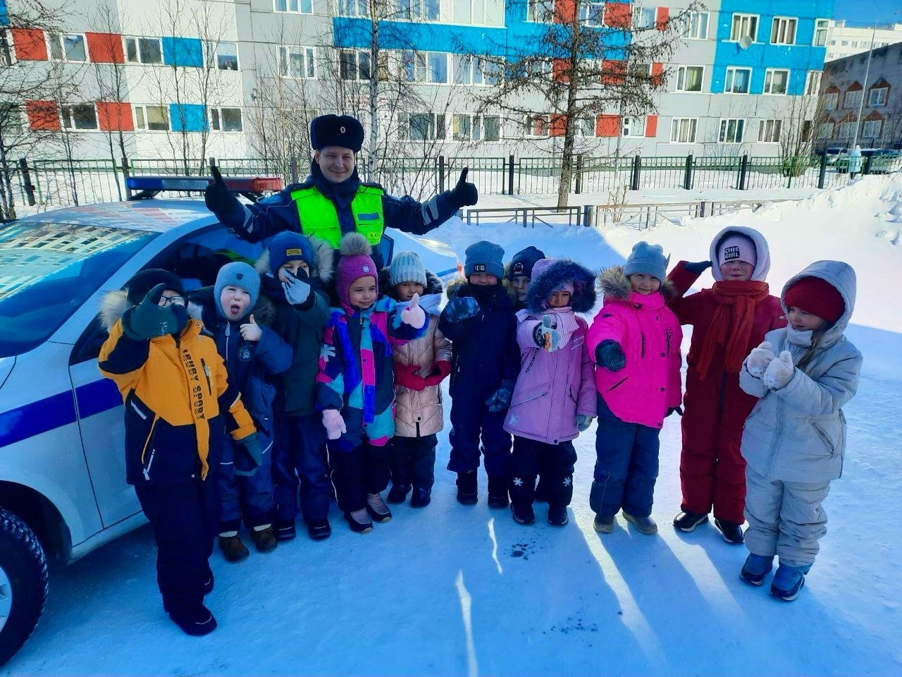

В Новом Уренгое первоклассники приняли участие в уроках по дорожной безопасности.

17 марта в школе № 5 автоинспекторы не только затронули тему Правил дорожного движения, но и рассказали о безопасном маршруте «Дом - школа - дом». Также полицейские рассказали о назначении световозвращающих элементов для пешеходов в темное время суток и в условиях недостаточной видимости.
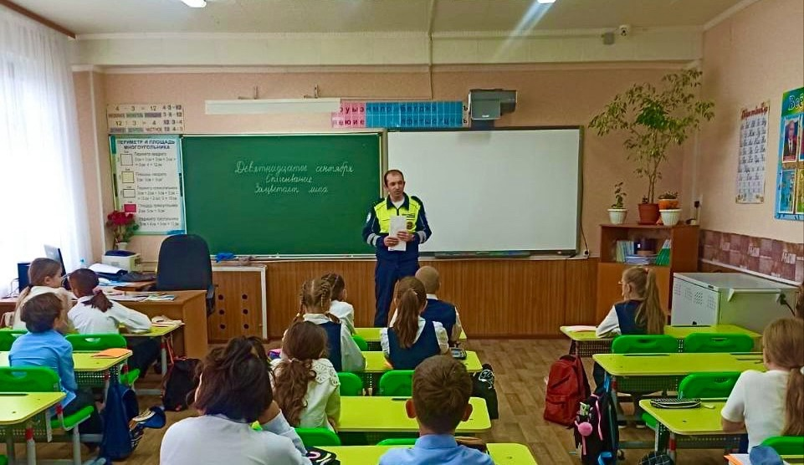

В Новом Уренгое автоинспекторы задержали нетрезвого водителя.

17 марта при проведении профилактических мероприятий по безопасности дорожного движения инспекторами ДПС был остановлен автомобиль, за управлением которого находился 47-летний водитель с явными признаками опьянения. Процедура освидетельствования подтвердила состояние алкогольного опьянения, показания прибора составило 0,320 мг/л.
В отношении правонарушителя составлен административный материал по ч. 1 ст. 12.8 КоАП РФ «Управление транспортным средством водителем, находящимся в состоянии опьянения». Мужчине грозит наказание в виде административного штрафа в размере сорока пяти тысяч рублей с лишением права управления транспортными средствами на срок от полутора до двух лет.
В Госавтоинспекции призывают водителей не садиться за руль в состоянии алкогольного опьянения. Помните, что безопасность на дороге — это общая ответственность, и каждый из нас может внести свой вклад в уменьшение числа аварий. Будьте разумны и заботьтесь о своей жизни и жизни окружающих!
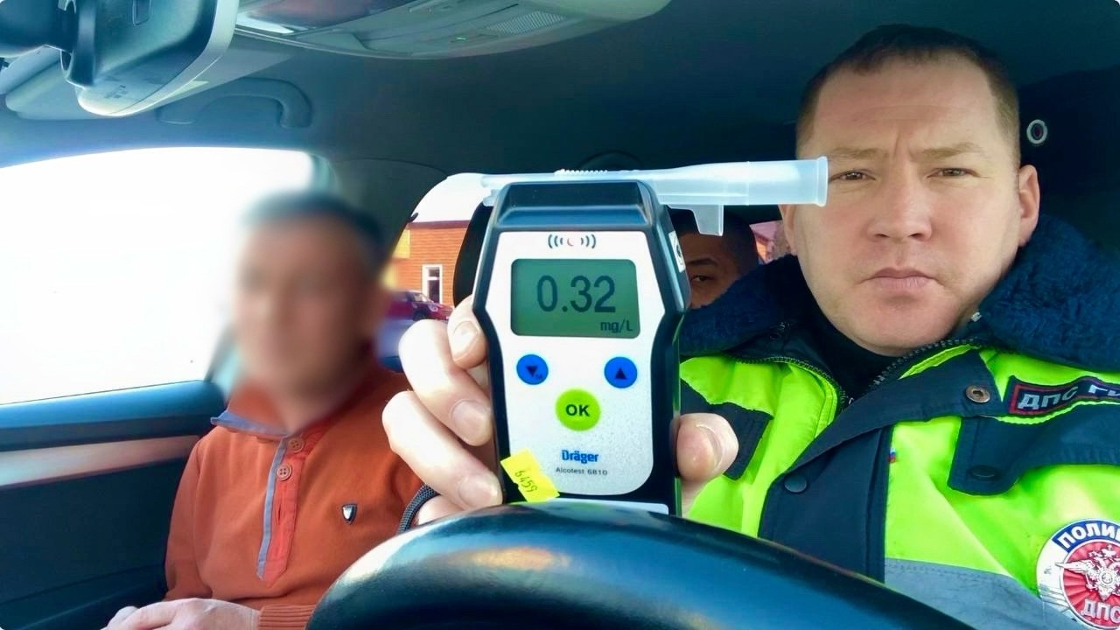

В Новом Уренгое автоинспекторы провели для дошколят практический урок по ПДД.

18 марта в детском саду «Снегурочка» сотрудники Госавтоинспекции и педагоги дошкольного учреждения провели для детей познавательную игру по дорожной безопасности. Вместе с инспекторами ребята повторили значение дорожных знаков и сигналы светофора. Узнали, как безопасно переходить дорогу и к чему может привести использование телефона и других гаджетов при переходе проезжей части.
В Госавтоинспекции отмечают, что изучение Правил дорожного движения в игровой форме позволяет детям лучше запомнить и усвоить правила дорожной безопасности.
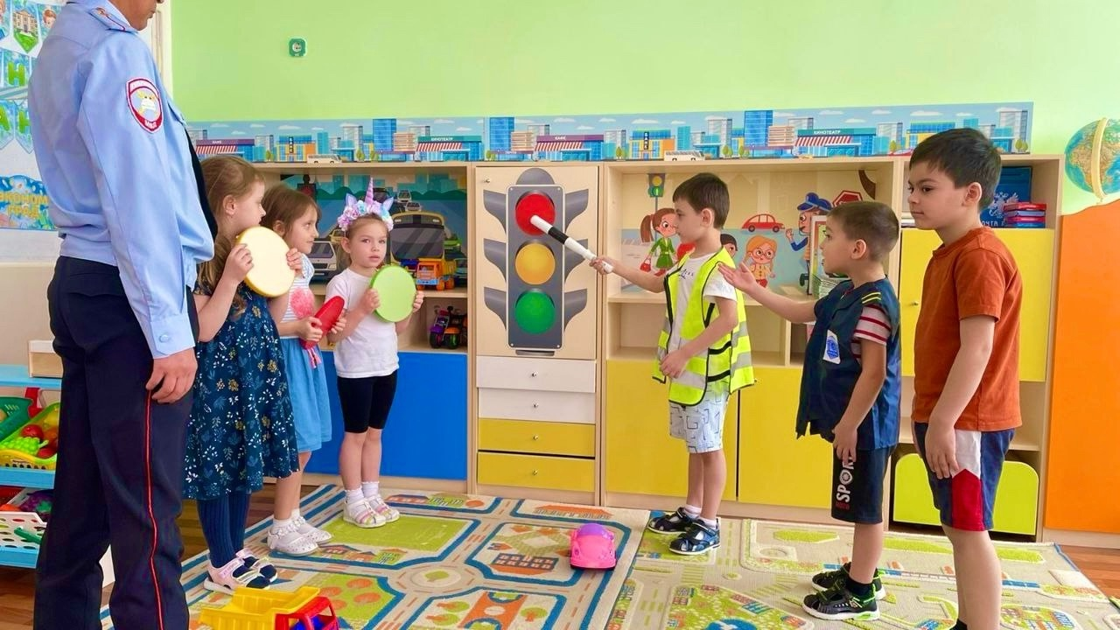

Новоуренгойские автоинспекторы провели мероприятие по популяризации световозвращающих элементов.

Сотрудники Госавтоинспекции совместно со специалистами по профилактике детского дорожно-транспортного травматизма «Лаборатория безопасности» и родительской общественностью напомнили воспитанникам детского сада «Созвездие» и их родителям о важности ношения световозвращающих элементов в темное время суток. В конце каждой беседы участникам были вручены памятки и световозвращатели.
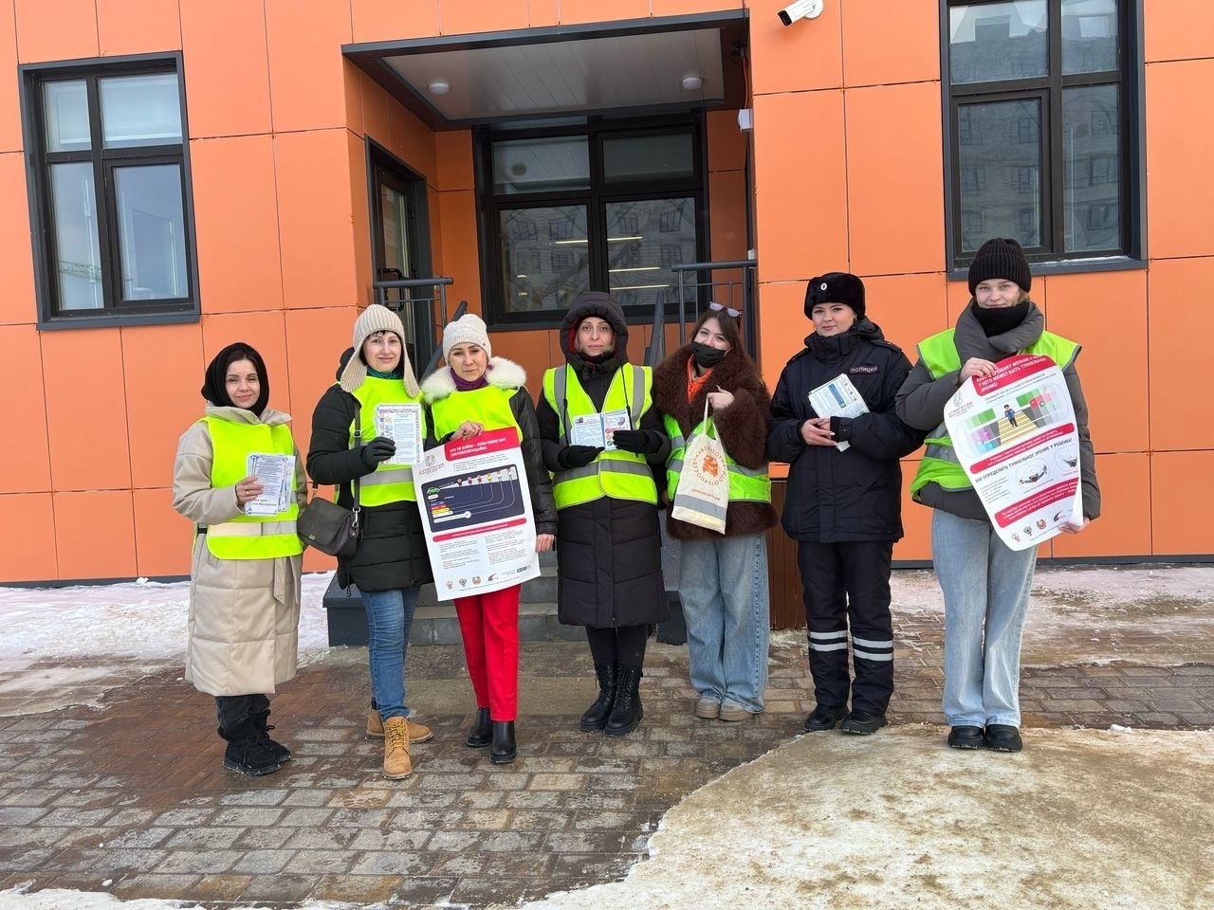

Сотрудники Госавтоинспекции встретились со студентами Газпром техникума г. Нового Уренгоя.

На встрече автоинспекторы поговорили с молодежью о необходимости соблюдения установленных Правил дорожного движения, акцентировав внимание на недопущение управления транспортными средствами без водительского удостоверения. Полицейские разъяснили ответственность за данное правонарушение и призвали студентов не совершать необдуманных поступков и быть законопослушными участниками дорожного движения.
Кроме того, в ходе беседы учащиеся смогли задать полицейским интересующие их вопросы, связанные с обучением в автошколе.


В Новом Уренгое сотрудники Госавтоинспекции провели мероприятие «Ребенок – главный пассажир».

19 марта автоинспекторы провели работу по выявлению нарушений при перевозке несовершеннолетних в салонах автомобилей. Выявлено 42 нарушения правил перевозки маленьких пассажиров.
В Госавтоинспекции призывают участников дорожного движения не пренебрегать ремнями безопасности и использованием детских удерживающих устройств при перевозке детей. Это поможет сохранить жизнь и здоровье вам, вашему ребенку и пассажирам, а также избежать тяжелых последствий при дорожно-транспортном происшествии.
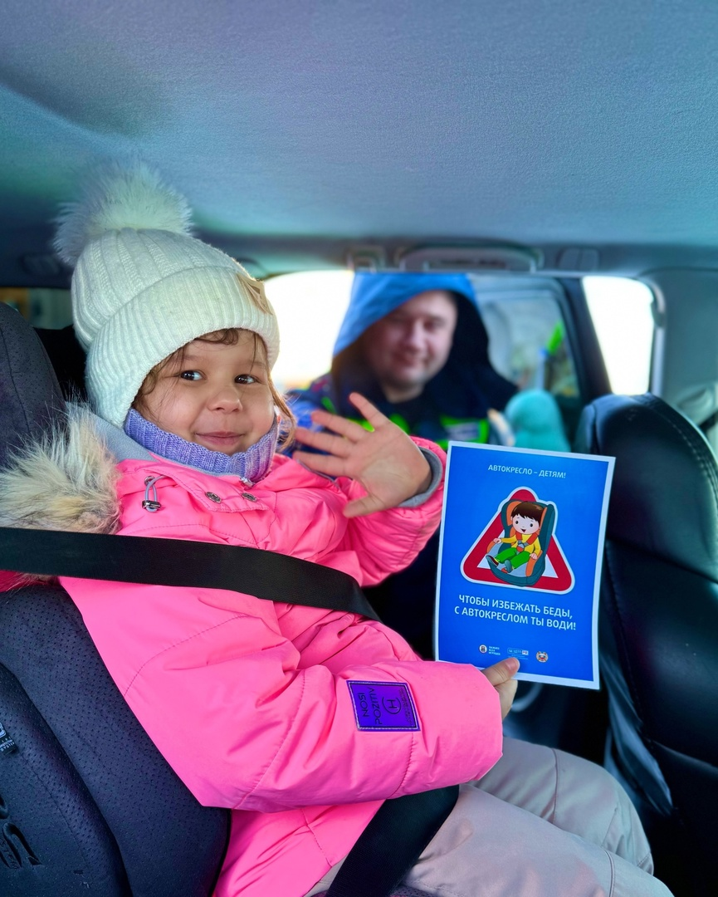
Прокуратура и Госавтоинспекция осуществили проверку дорог в Новом Уренгое.

В рамках мероприятия было проведено обследование участков дорог, расположенных внутри кварталов города и на дорогах общего пользования местного значения, в связи со значительными эксплуатационными зимними недостатками в виде зимней скользкости, снежных валов и рыхлого снега.
В отношении юридического лица составлен административный материал по ч. 1 ст. 12.34 КоАП РФ «Несоблюдение требований по обеспечению безопасности дорожного движения при строительстве, реконструкции, ремонте и содержании дорог либо непринятие мер по своевременному устранению помех в дорожном движении, по осуществлению временного ограничения или прекращения движения транспортных средств на отдельных участках дорог в случаях, если пользование такими участками угрожает безопасности дорожного движения». Юридическому лицу грозит административный штраф в размере от 200 до 300 тысяч рублей.
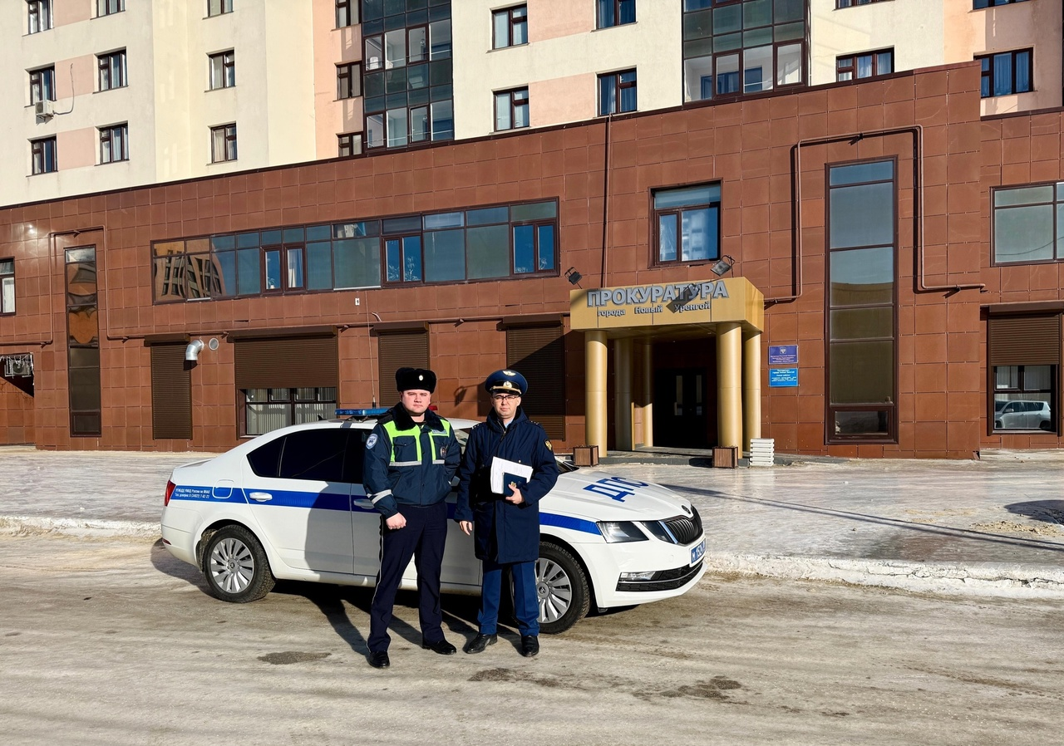

В Новом Уренгое автоинспекторы оказали помощь водителю на загородной автодороге.

15 марта при патрулировании на 694 км автодороги «Сургут – Салехард» экипаж ДПС обратил внимание на грузовой автомобиль, который совершил съезд с дороги. Для оказания помощи дальнобойщику сотрудники Госавтоинспекции капитан полиции Павел Якимов и капитан полиции Анна Дмитриева привлекли специализированную технику. Во время эвакуации большегруза полицейские обеспечили перекрытие участка дороги и организовали безопасность дорожного движения.
После оказания помощи дальнобойщику и продолжив патрулирование, инспекторы обнаружили еще один автомобиль, который не справился с управлением и, потеряв видимость, совершил съезд с дороги. Водителю также была оказана помощь в эвакуации транспорта.
В Госавтоинспекции отмечают, что в случае возникновения сложной ситуации на дорогах все участники дорожного движения могут круглосуточно обращаться за помощью к сотрудникам полиции по телефону «112» или «102» - для сотовой связи.
В Новом Уренгое автоинспекторы оказали помощь водителю на загородной автодороге.
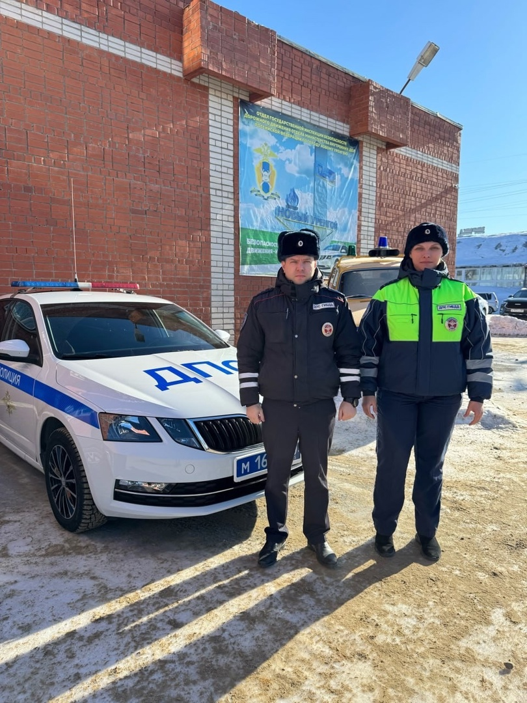
В Новом Уренгое сотрудники Госавтоинспекции провели мероприятие «Пешеходный переход».

20 марта в рамках проведения профилактического мероприятия «Внимание — Дети!» автоинспекторы провели тематическую игру, во время которой юные пешеходы узнали, где следует играть в подвижные игры и как должны двигаться пешеходы, чтобы не случилось беды. В конце детям вручили в подарок световозвращающие жилеты.
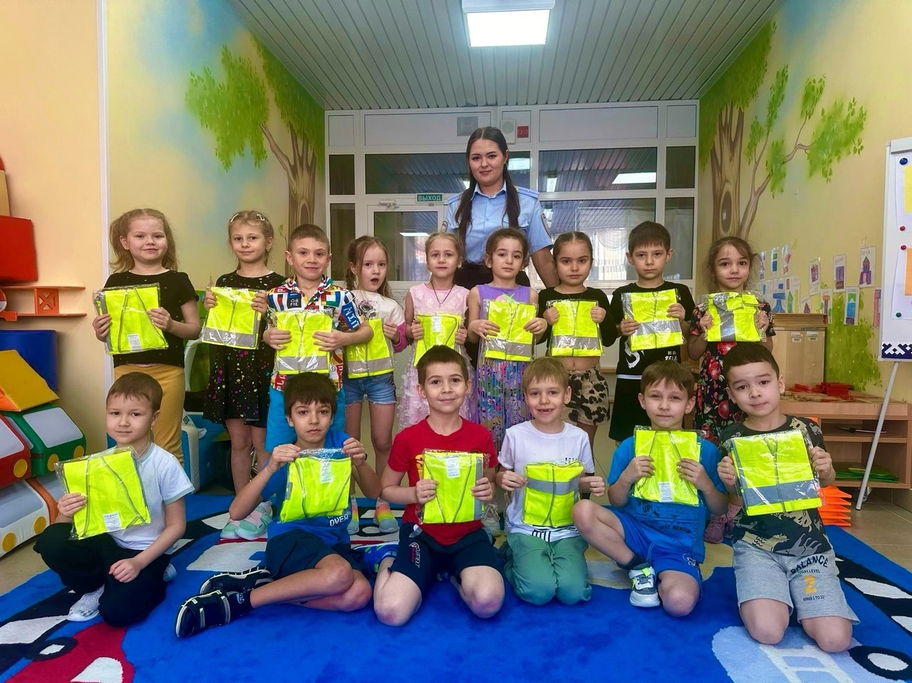

В Новом Уренгое сотрудники Госавтоинспекции провели «Родительский патруль».

В преддверии весенних каникул автоинспекторы совместно с родительской общественностью средней школы им. Д.И. Коротчаево провели профилактическую акцию, призвав взрослых и детей к безусловному соблюдению мер дорожной безопасности. Участникам были вручены информационные памятки и световозвращающие элементы.
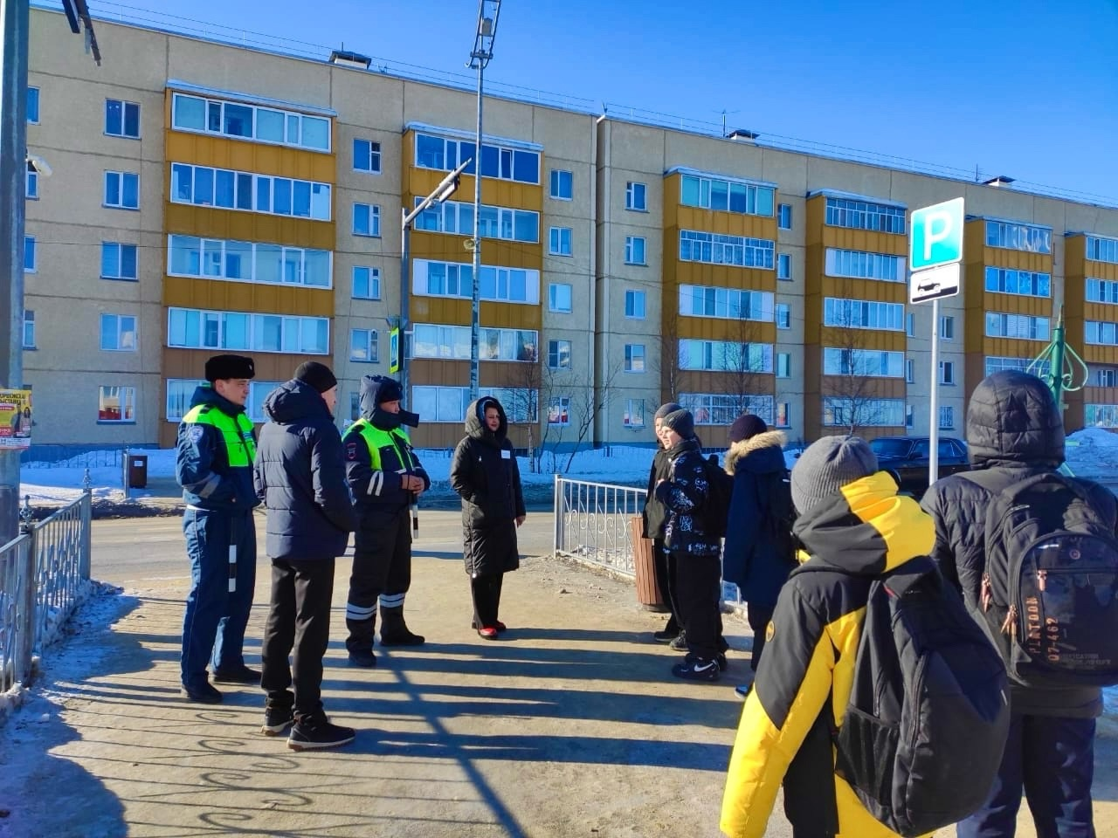

В Новом Уренгое автоинспекторы провели мероприятие «Нетрезвый водитель».

В минувшие выходные сотрудниками Госавтоинспекции при проведении профилактического мероприятия были выявлены 3 водителя, которые управляли транспортными средствами в состоянии алкогольного опьянения. В отношении нарушителей составлены административные материалы, их ждет суд, транспортные средства помещены на специализированную стоянку.
В Госавтоинспекции напоминают о том, что граждане с активной жизненной позицией, которые вносят неоспоримый вклад в обеспечение безопасности дорожного движения путем информирования полиции о нарушениях ПДД, могут быть поощрены, в том числе с выплатой денежного вознаграждения в соответствии с Постановлением Правительства Ямало-Ненецкого автономного округа от 30 января 2020 года № 81-П.
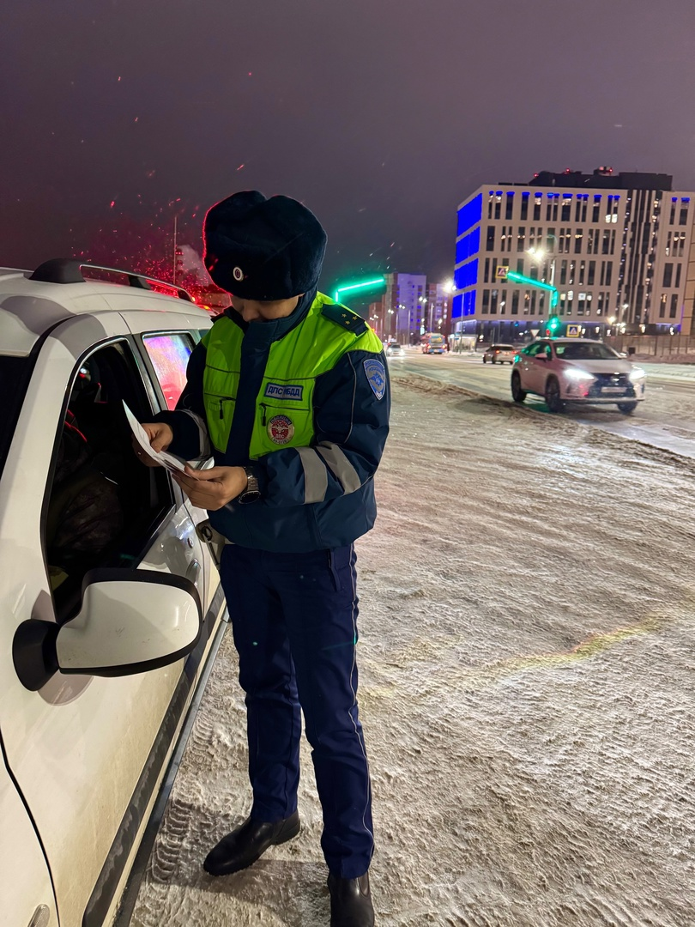

В Новом Уренгое автоинспекторы провели беседы по дорожной грамотности для школьников.

21 марта в школе № 1 и в школе имени К.А. Литвинова для учащихся начальных классов были проведены беседы, во время которых полицейские напомнили о важности соблюдения Правил дорожного движения. В ходе беседы школьники активно задавали вопросы, делились своими наблюдениями и ситуациями, с которыми сталкивались на улице.
Такие мероприятия способствуют формированию у детей ответственного отношения к собственной безопасности и безопасности окружающих, а также помогают снизить количество дорожно-транспортных происшествий с участием детей.
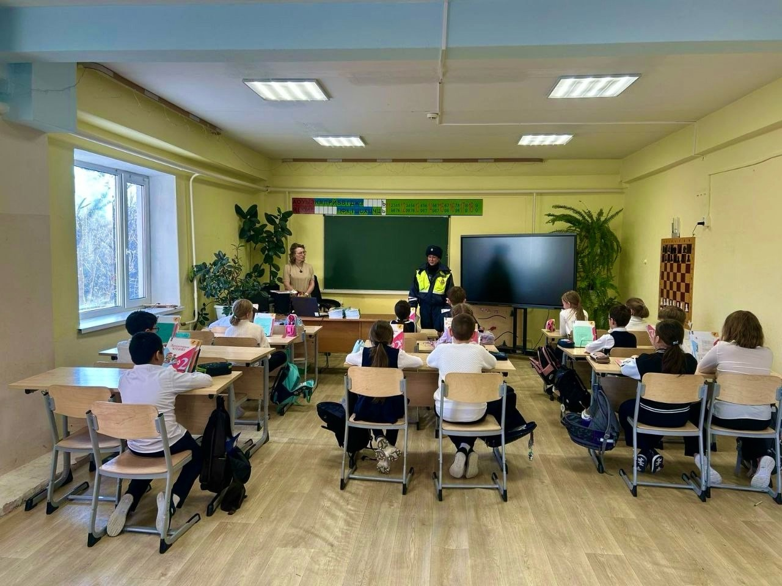

В Новом Уренгое автоинспекторы провели практический урок по ПДД.

21 марта в рамках проведения профилактического мероприятия «Внимание - каникулы!» сотрудники Госавтоинспекции провели практическое занятие вблизи пешеходного перехода с учащимися первых классов школы «Перспектива». В ходе урока инспекторы подробно рассказали ребятам о значении дорожных знаков, правилах перехода проезжей части и важности использования светофоров. Дети с интересом слушали объяснения и задавали вопросы, на которые получили исчерпывающие ответы.
Кроме того, полицейские показали детям, как правильно вести себя в ситуациях, когда им необходимо пересечь дорогу. Они обсудили, как важно смотреть по сторонам, быть внимательными и не отвлекаться на гаджеты, находясь на улице. В завершение мероприятия все участники получили памятки с основными правилами безопасности на дороге, которые они смогут взять с собой домой и поделиться с родителями.
В Госавтоинспекции отмечают, что проведение подобных уроков с юными участниками дорожного движения позволяет обеспечить безопасность детей и снизить риск дорожно-транспортных происшествий.
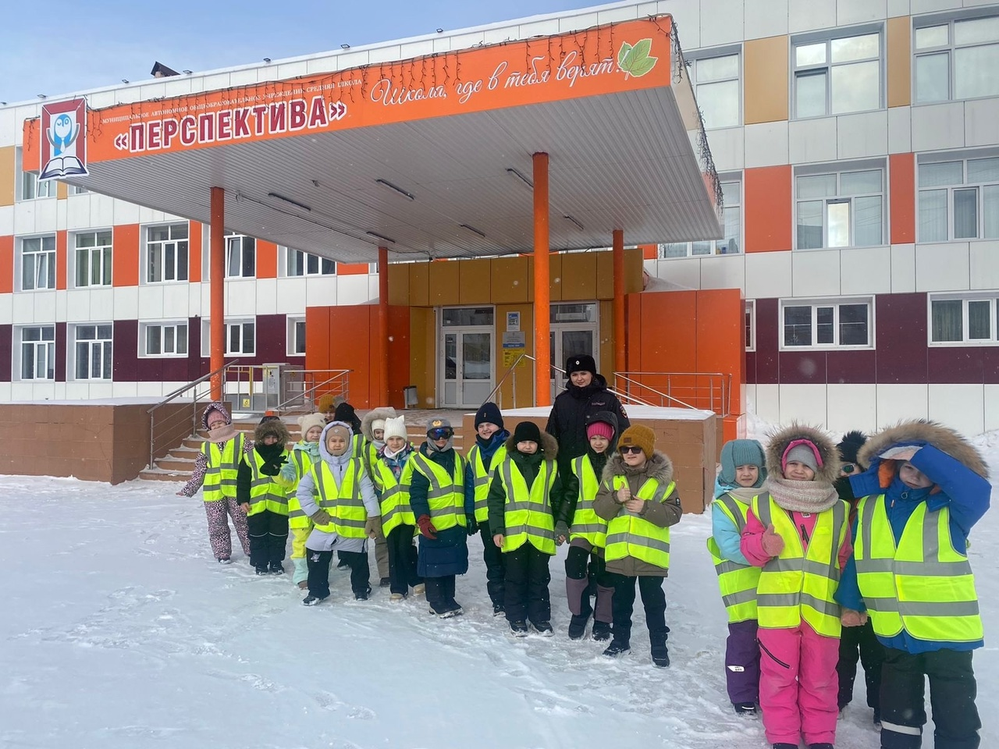

В Новом Уренгое автоинспекторы провели правовой ликбез для учащихся кадетской школы имени Героя России В.И. Шарпатова.

24 марта в рамках проведения профилактического мероприятия «Внимание – Дети!» сотрудники Госавтоинспекции обсудили со школьниками вопросы безопасности, а именно: «К чему может привести отказ от соблюдения Правил дорожного движения?» и «Как световозвращающие элементы делают пешехода заметнее для водителя?». Кроме того, полицейские напомнили о важных правилах при поездках в транспорте в качестве пассажиров.
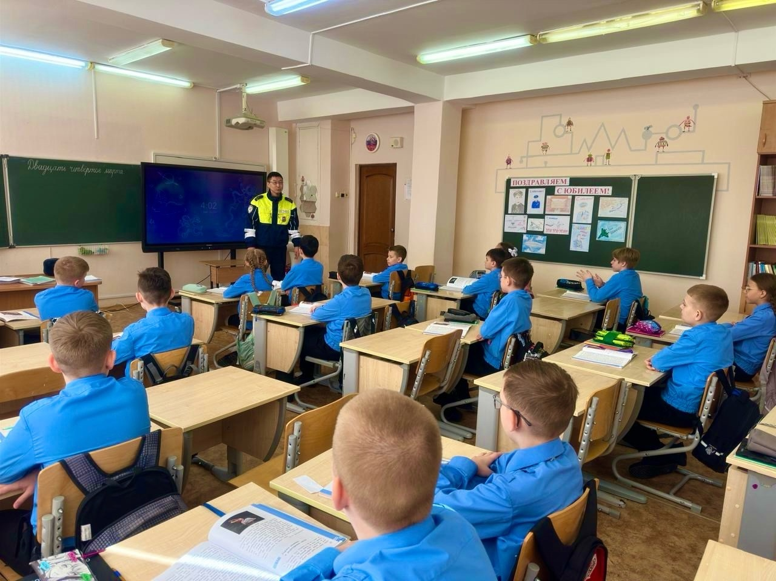

В Новом Уренгое сотрудники Госавтоинспекции провели профилактические беседы с начинающими водителями.

Накануне для учащихся межшкольного учебного комбината «Эврика» автоинспекторы организовали лекцию по безопасности дорожного движения. В ходе мероприятия были обсуждены трудности, которые могут возникнуть у молодых водителей при участии в дорожном движении, и как их избежать. Также до участников была доведена статистика аварийности и нарушений ПДД водителями и пешеходами. В заключение встречи полицейские ответили на вопросы.
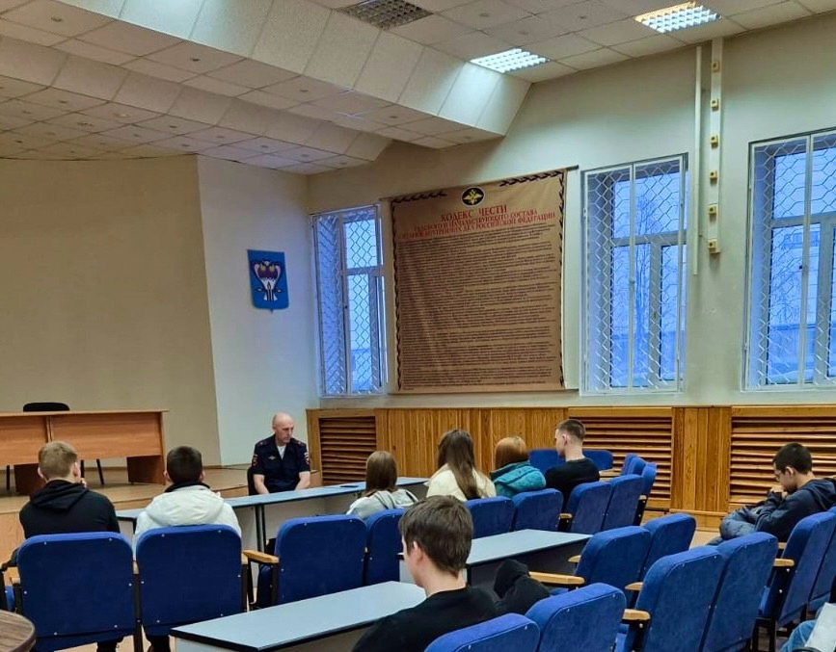

В Новом Уренгое автоинспекторы провели для дошколят занятие по безопасности дорожного движения.

В ходе беседы воспитанникам детского сада «Золотой петушок» рассказали о важности соблюдения Правил дорожного движения, о необходимости ношения световозвращающих элементов в темное время суток и напомнили о том, как нужно себя вести при переходе через дорогу. Воспитанники активно участвовали в обсуждении, задавая вопросы и делясь своими знаниями о дорожной безопасности.
В Госавтоинспекции отмечают, что работу по привитию навыков безопасного поведения на дорогах необходимо начинать в самом маленьком возрасте, так как у детей комплекс привычек складывается с раннего детства, в том числе и манера поведения.
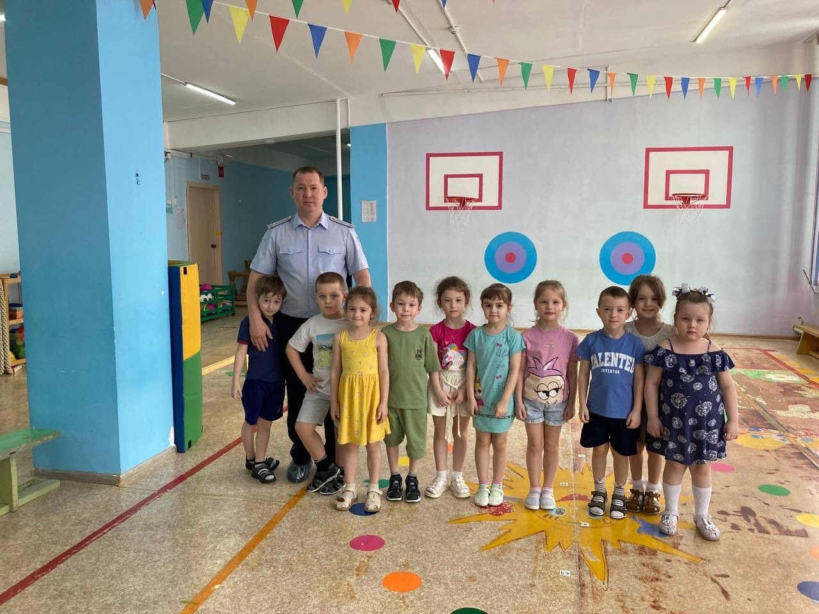

В Новом Уренгое водитель арестован за неуплату административного штрафа в установленный срок.

24 марта в Новом Уренгое состоялось судебное заседание по факту совершения местным жителем административного правонарушения по ч. 1 ст. 20.25 КоАП РФ «Неуплата административного штрафа в срок». В ходе процесса было установлено, что в декабре 2024 года автоинспекторы привлекли водителя к административной ответственности за нарушение Правил дорожного движения. Зная о необходимости оплаты наложенного штрафа, мужчина проигнорировал требования законодательства.
Мировой суд назначил 33-летнему водителю наказание в виде административного ареста сроком на 7 суток.
Проверить наличие задолженности и оплатить наложенные административные штрафы за нарушения ПДД возможно на официальном сайте Госавтоинспекции МВД России или на портале «Госуслуг».
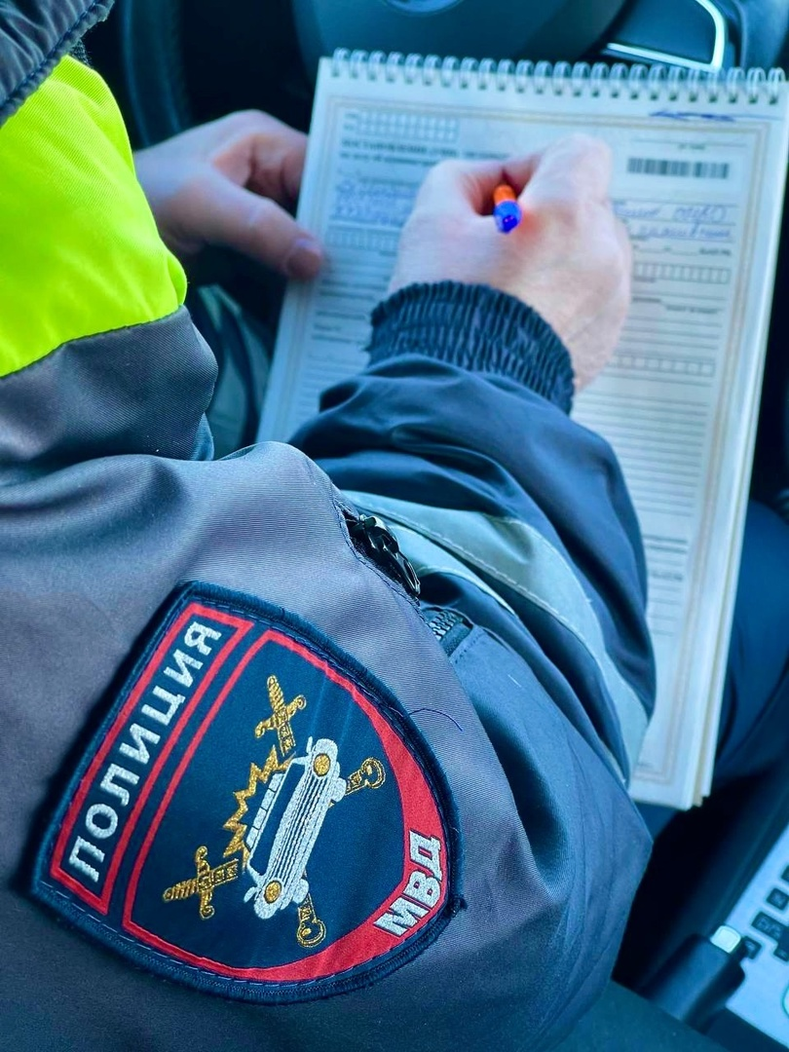

Новоуренгойские школьники приняли участие в интеллектуальной викторине по ПДД.

25 марта сотрудники Госавтоинспекции совместно со специалистами по профилактике детского дорожно-транспортного травматизма проверили у учащихся начальных классов прогимназии «Центр детства» знания правил дорожной безопасности. Дети ответили на вопросы о том, как правильно переходить проезжую часть, где разрешено играть на улице и можно ли пересекать дорогу на велосипеде. Кроме того, с ребятами был рассмотрен вопрос о важности ношения световозвращающих элементов. По итогам юные участники дорожного движения показали отличный результат. Всем ребятам были вручены памятные подарки.
Организаторы мероприятия подчеркнули, что такие акции помогают не только повысить уровень знаний детей о безопасности на дороге, но и формируют у них ответственное отношение к Правилам дорожного движения.
В заключении ребята поблагодарили организаторов за интересную и полезную викторину, пообещав быть внимательными на дороге и делиться полученной информацией с друзьями и родными.
